Morse Code

Name ____________________________ Date ___________________

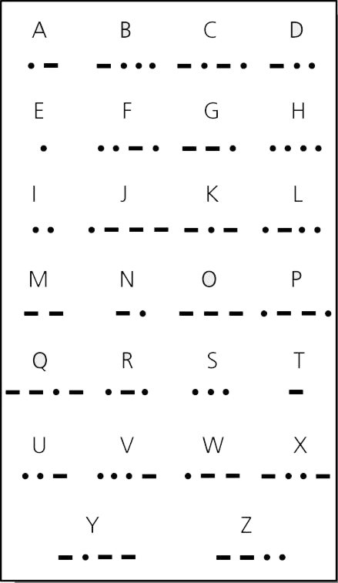

Name ____________________________ Date ___________________

Translate the following messages: Remember whenever you see a “/” that means there is a space between words. The following example is done for you.

Example: .. / .-.. --- ...- . / -.-. .... --- -.-. --- .-.. .- - .

I love chocolate

1. -- . .-. .-. -.-- / -.-. .... .-. .. ... - -- .- ...

__________________________ __________________________

2. - .... . / -.-. .- - / .. -. / - .... . / .... .- -

___________ ___________ ______ __________ ___________

3. .... .- .--. .--. -.-- / -... .. .-. - .... -.. .- -.—

________________________ __________________________

4. -. . ...- . .-. / --. .. ...- . / ..- .--.

______________________ _____________ _______

5. - .... .. ... / - .- -.- . ... / .- / .-.. --- -. --. / - .. -- .

_____________ _____________ _____ ____________ ___________

